北京科技大学数理学院2024年申请考核博士研究生入学考试综合考核（复试）安排
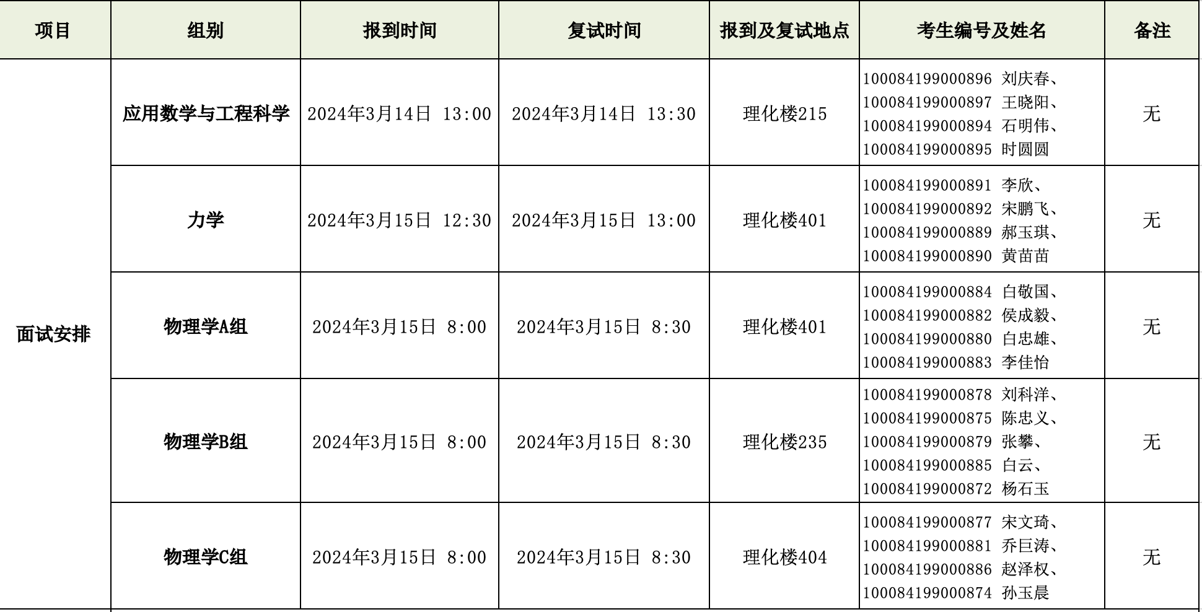
要求及说明：我校今年复试报到时将会使用“人脸身份鉴别系统”，请报到时务必携带本人身份证、复试通知单、《北京科技大学2024年报考攻读博士学位研究生登记表》、两份《专家推荐书》、《北京科技大学2024年研究生思想政治素质和品德鉴定表》、《北京科技大学2024年博士研究生入学考试考生诚信承诺书》等材料。

